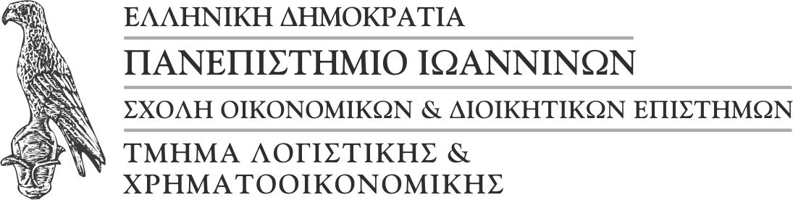

Π Ρ Ο Σ Κ Λ Η Σ Η

Σας προσκαλούμε

στην τελετή ορκωμοσίας των αποφοίτων του Προπτυχιακού Προγράμματος Σπουδών

του Τμήματος Λογιστικής και Χρηματοοικονομικής

την Παρασκευή 28 Μαρτίου 2025

στις 11 π.μ. και
στις 12 μ.

στο αμφιθέατρο ΝΙΚΟΠΟΛΙΣ στην Πανεπιστημιούπολη Πρέβεζας.

Με τιμή,
Ο Πρόεδρος του Τμήματος

Ιωάννης Σωτηρόπουλος
Καθηγητής

